NIPT就是抽取孕妇外周血，检测胎儿游离DNA，筛查胎儿三种染色体疾病：唐氏综合征、爱德华氏综合征、帕陶氏综合征。

### 基础背景规则
1. 男胎：依靠Y染色体浓度评判检测可靠性，**Y染色体浓度≥4%，认为NIPT结果基本可靠；低于4%，检测可信度不足**。
2. 女胎：没有Y染色体，无法使用Y浓度评估检测质量，要依靠其他指标。
3. 可检测时间窗口：怀孕**10-25周**。
4. 风险分级（建模计算潜在风险的核心依据）
- 12周以内检出异常：风险低，后续干预选择充足；
- 13-27周检出异常：风险高；
- 28周以后才检出异常：风险极高，治疗窗口期被严重压缩。
5. 现实痛点：孕妇BMI（胖瘦）显著影响男胎Y染色体浓度，BMI越高，同等孕周下Y浓度往往越低。
现在临床上简单划分BMI区间，统一规定每组抽血时间。但每个人年龄、BMI、身体条件不一样，统一时间会带来两难：
> 抽太早：Y浓度大概率不达标，检测不准，容易漏诊误诊；
> 抽太晚：检测准确度上来了，但万一胎儿异常，孕周偏大，孕妇要承担很高的临床风险。

⚠️重点：**最佳抽血时点≠最早达到Y≥4%的孕周**。最早达标只是约束条件之一，不是优化目标。最佳时点是权衡两类风险：**检测不准带来的风险 + 发现异常过晚带来的临床风险，让总潜在风险最小**。

### 四个问题通俗翻译（修正细节，建模不跑偏）
#### 问题1
使用男胎样本数据，分析**Y染色体浓度**和孕周、BMI以及其他指标之间的相关关系，搭建定量关系模型，并且检验模型统计显著性。
> 大白话：搞明白孕周、胖瘦等因素怎么共同影响Y染色体浓度，用公式把这个关系写出来，证明这个公式是统计可信的。

#### 问题2
只以BMI作为分组依据，对男胎孕妇划分BMI组别。
为每一组寻找**总潜在风险最小的NIPT抽血时点**，要兼顾Y染色体尽量达标，同时不能拖得过晚；并且分析**检测误差会对分组、最佳时点造成什么样的影响**。
> 注意：不是直接取“刚到4%的那一周”，要平衡不准的风险和孕周过大的风险。

#### 问题3
不能只看BMI，综合纳入身高、体重、年龄等多种影响因素；同时要考虑两个关键要素：
①检测误差（需要做敏感性/误差传播分析）；②**群体达标比例**：同一个孕周里，不是该组所有人Y浓度都能≥4%，只有一部分人达标，要用概率、分位数这类方式刻画。
基于BMI重新做分组，求解每组使总潜在风险最小的最佳抽血时点，再次分析检测误差带来的影响。
> 对比问题2：不再只靠BMI一个自变量，引入多因素、群体达标概率，建模复杂度明显上升。

#### 问题4（女胎）
女胎没有Y染色体，无法利用Y浓度评估检测可靠性。
这是**有监督分类任务**：
- 输入特征：X染色体Z值、13/18/21染色体Z值、各条染色体GC含量、测序读段相关指标、BMI等；
- 标签：AB列的13/18/21染色体非整倍体标记；
- 验证金标准：AE列婴儿出生之后真实健康结果；
目标：筛选有效特征，构建分类判别模型，实现女胎胎儿染色体异常的判定，并且用真实出生结果验证模型性能。
> 不是随便凑指标，是标准机器学习分类：拿已知结果训练模型，再做异常识别。

### 数据集的关键细节（建模很重要，新手容易忽略）
附件Excel是一批以高BMI孕妇为主的真实检测数据。
1. 存在两种重复记录：
- 同一个孕妇**多次采血多次检测**（抽血次数不同，孕周不同）；
- **一次采血、多次测序检测**：同一孕妇、同一抽血时间、同一孕周，有多行数据。这部分重复测序记录可以用来**估计检测误差的大小**，刚好用来完成题目要求的误差影响分析。
2. 包含测序失败、质量不佳的样本；
3. AB是测序给出的染色体异常标记，**AE是宝宝出生后的真实健康情况，是评判模型好坏的标准答案**。

### 核心一句话总结
这道题本质就是：针对男胎，为不同身体条件的孕妇找到一个“不早不晚”的抽血时间，平衡检测准确度和发现异常过晚的临床风险；针对没有Y染色体的女胎，利用测序各项指标搭建分类模型完成胎儿染色体异常判别。

> 建模全程要时刻记住两个硬性要求：①风险是两类风险的总和；②误差分析是2、3题必做模块，数据集自带重复样本可以用来估计误差。

约束条件
## 一、题目明文业务硬性约束
1. **检测孕周窗口约束**
NIPT有效检测孕周 $t$ 必须满足：
$$\boldsymbol{10 \le t \le 25}$$
最优抽血时点 $t^*$ 只能落在该区间；$t<10$ 技术不可行，$t>25$ 不属于本题检测时间范围。

2. **检测可靠性阈值约束（男胎）**
Y染色体浓度 $Y_{conc}\ge 0.04$，视为检测结果基本可靠；$Y_{conc}<0.04$，检测可信度不足。
> 重要：**该条件不是个体硬等式约束**，不强制组内每一位孕妇Y浓度必须≥4%。它是风险来源：孕周越小，群体达标占比越低，带来检测不准的风险，计入总风险函数。

3. **临床风险等级基准**
题目给定风险分级基准：
- $t\le12$ 周检出异常：风险低；
- $13\le t \le27$ 周检出异常：风险高；
- $t\ge28$ 周检出异常：风险极高。
> 虽然检测窗口上限为25周，但检测时点越靠近25周，胎儿继续发育至28周以上的概率变大，潜在临床风险随之上升。

4. **分组规则硬性约束**
- 问题2、问题3**均必须以BMI作为分组依据**；
- 问题2：Y浓度预测仅使用BMI、孕周作为核心变量；
- 问题3：分组维度依旧是BMI；**年龄、身高、体重作为Y浓度预测模型的协变量，不作为分组依据**；
> 模型递进表述（论文直接摘抄）：
> 问题2：仅依据BMI构建单因素模型，完成BMI分组与时点优化。
> 问题3：仍以BMI作为分组依据，但Y染色体浓度预测模型扩展为 $f(\text{BMI},\text{age},\text{height},\text{weight})$，利用多因素模型重新估计各BMI亚组不同孕周下的群体达标概率 $p(t)$，再重新划分BMI区间并求解最优检测时点。

5. **样本使用边界约束**
- 问题1、2、3**仅使用男胎样本（Y浓度非空）**，女胎样本全部剔除；
- 问题4**仅使用女胎样本（Y相关字段全部剔除）**；
- AE列为胎儿出生后真实健康金标准，**仅用于模型验证评价，不可作为模型输入特征**。

6. **误差分析强制要求**
问题2、3均需要完成检测误差对BMI分组、最优检测时点的影响分析；
数据集内**同一采血多次测序的重复观测样本，用于估计Y浓度测量噪声的标准差$\sigma_Y$**。

## 二、物理与现实变量约束
1. 孕周 $t$：为正数，原始`xxw+x`格式转换为小数周；业务范围 $10 \le t \le 25$。
2. BMI：正数，样本以高BMI人群为主。
3. Y染色体浓度：理论取值≥0，允许数据存在异常离群样本；**不强制 $Y_{conc}\ge0.04$**。
4. 群体达标概率 $p(t)$：$0 \le p(t) \le 1$，代表某BMI组在孕周$t$条件下，Y浓度≥4%的样本占比。
5. Z值：可正可负，无硬性上下界。
6. GC含量：合理区间 $0.40\sim0.60$，超出该区间提示测序质量差，可作为质量筛选条件。

## 三、数据预处理约束
1. 样本区分：男胎Y浓度不为空；女胎Y浓度字段为空，问题4只使用女胎子集。
2. 两类重复记录区分：
- 多次采血：抽血次数不同、孕周不同，属于独立观测样本；
- 一次采血多次测序：同一孕妇、同一抽血时间，多条测序记录，属于**测量重复，不视为独立样本**；用于估计测量噪声$\sigma_Y$，不直接全部投入回归训练。
3. AB列为测序输出染色体非整倍体标签，问题4用作建模标签；AE出生结果仅做验证，禁止放入特征集。

## 四、优化模型逻辑约束（目标函数与约束式）
优化目标：**最小化总潜在风险，为每组求解最优检测时点$t^*$**
$$
\min_{t} \quad R_{total}(t) = R_{inacc}(t)+R_{late}(t)
$$
- $R_{inacc}(t)$：检测不准风险，来源于群体Y浓度未达标，同时包含测量噪声带来的误判风险；孕周越小该项越大；
- $R_{late}(t)$：检出过晚带来的临床风险；孕周越大该项越大。

s.t.
$$
\begin{cases}
10 \le t^* \le 25 \\
0 \le p(t) \le 1 \\
Y_{conc}=f(\cdot) \\
p(t)=P(Y_{conc}+\epsilon \ge 0.04 \mid t),\quad \epsilon \sim N(0,\sigma_Y^2)
\end{cases}
$$

> 国奖视角拔高1：临床风险连续可微化
题目是分段风险等级，直接分段常数会造成目标函数不可导，不利于数值寻优。将$R_{late}(t)$设计为**连续单调递增可微函数**，保留题目12周的风险拐点，示例二选一写进论文：
$$
R_{late}(t)=\frac{1}{1+e^{-k(t-12)}} \quad \text{或} \quad R_{late}(t)=e^{\lambda(t-12)}
$$
特性：t＜12风险趋近于0；t>12风险快速上升，t靠近28周趋近风险上限，贴合题目风险分级，方便求最优解。

> 国奖视角拔高2：误差分析的操作性约束（模型评价部分）
由重复测序样本估计噪声标准差$\hat{\sigma}_Y$，做敏感性分析，扰动区间：
$$
\sigma_Y \in [\hat{\sigma}_Y-\delta,\ \hat{\sigma}_Y+\delta]
$$
评价准则：扰动噪声后，最优时点$t^*$波动应当控制在**≤1周**；若波动超过1周，说明模型对测量误差高度敏感，需要调整分组或者采用稳健估计策略。

## 五、高频易错避坑清单
1. ❌ 问题3直接用BMI+年龄做聚类分组；✅分组依旧是BMI，年龄身高体重仅作为Y浓度预测的协变量。
2. ❌ 将最优时点直接取个体刚好Y=4%对应的孕周；✅这只是个体最早达标时间，模型目标是最小化两类风险之和，允许一定比例样本不达标。
3. ❌ 1-3混入女胎数据；✅1-3只用男胎，问题4只用女胎。
4. ❌ AE出生结果当作输入特征；✅AE仅做模型效果验证。
5. ❌ 把一次采血多次测序重复行当成独立训练样本；✅用于估计测量误差，不直接全部喂回归。
6. ❌ 设置硬约束$Y_{conc}\ge0.04$；✅4%是可靠性阈值，属于风险来源，不是必须满足的等式硬约束。

问题1：
• 预处理
- • 筛选男胎样本；
- 孕周转换小数；
- 处理一次采血多次测序：同抽血时间取均值；
- 异常值箱线图探查，处理极端离群 Y；
- BMI、孕周中心化，构造中心化交互项；
- 计算皮尔逊 / 斯皮尔曼相关矩阵。
• 主模型：线性混合模型 LMM孕周年龄中心化孕周中心化孕妇代码输出：系数、标准误、Wald 检验 p 值、条件R2。
• • 稳健性检验：OLS + 按孕妇代码聚类稳健标准误对比两套模型的系数符号、大小、显著性。若结论基本一致，证明结果稳健。
• • 结果解读
- • 相关性表；
- 回归系数表，解释各变量、交互项物理意义；
- 模型整体评价；
- 写明该模型为 2、3 题提供预测基础。

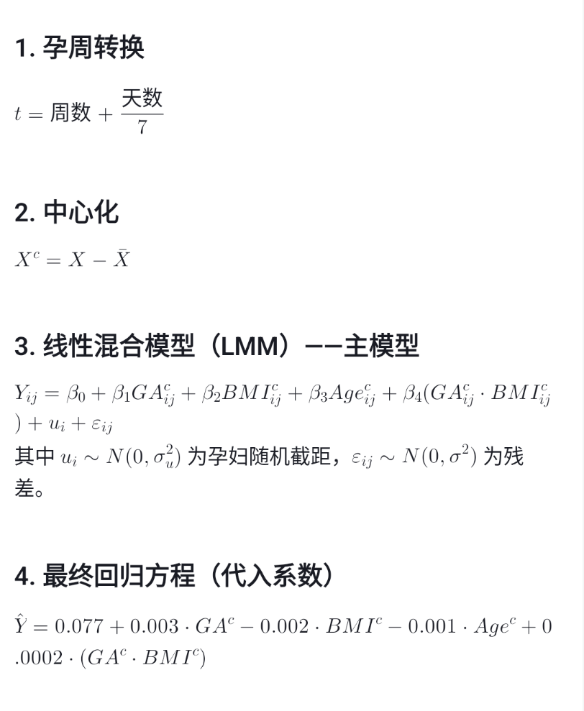
>>> 1. 加载数据 & 筛选男胎
男胎记录数: 1082
>>> 2. 孕周转换 (w+d -> 小数)
样例: 检测孕周 孕周_小数
11w+6 11.857143
15w+6 15.857143
20w+1 20.142857
孕周转换后缺失数量：0
>>> 3. 按同一次采血合并重复测序
合并前 1082 行 -> 合并后 1021 行
>>> 4. Y浓度异常值探查 (箱线图 + 仅删除缺失值)
箱线图已保存为 boxplot_y.png
删除缺失值后：1021 → 1021
>>> 5. 中心化 & 构造交互项
中心化完成，预览:
孕周_小数 孕妇BMI 孕周_中心 BMI_中心 孕周BMI_交互
0 11.857143 28.125000 -4.810200 -4.146221 19.944153
1 15.857143 28.515625 -0.810200 -3.755596 3.042784
2 20.142857 28.515625 3.475514 -3.755596 -13.052628
>>> 6. 相关性矩阵 (Pearson & Spearman)
\n--- Pearson ---
Y染色体浓度 孕周_小数 孕妇BMI 年龄
Y染色体浓度 1.000000 0.136900 -0.145600 -0.104600
孕周_小数 0.136900 1.000000 0.142200 -0.003600
孕妇BMI -0.145600 0.142200 1.000000 0.002500
年龄 -0.104600 -0.003600 0.002500 1.000000
\n--- Spearman ---
Y染色体浓度 孕周_小数 孕妇BMI 年龄
Y染色体浓度 1.000000 0.096400 -0.146800 -0.107100
孕周_小数 0.096400 1.000000 0.125400 0.001000
孕妇BMI -0.146800 0.125400 1.000000 0.023300
年龄 -0.107100 0.001000 0.023300 1.000000
\n关键: Y与孕周 r = 0.137
关键: Y与BMI r = -0.146
相关性矩阵已保存 csv
>>> 7. 主模型：线性混合模型 (LMM)
Mixed Linear Model Regression Results
=======================================================
Model: MixedLM Dependent Variable: Y染色体浓度
No. Observations: 1021 Method: REML
No. Groups: 267 Scale: 0.0003
Min. group size: 1 Log-Likelihood: 2343.5754
Max. group size: 5 Converged: Yes
Mean group size: 3.8
-------------------------------------------------------
Coef. Std.Err. z P>|z| [0.025 0.975]
-------------------------------------------------------
Intercept 0.077 0.002 42.505 0.000 0.074 0.081
孕周_中心 0.003 0.000 18.619 0.000 0.003 0.003
BMI_中心 -0.002 0.001 -3.055 0.002 -0.003 -0.001
年龄_中心 -0.001 0.001 -1.773 0.076 -0.002 0.000
孕周BMI_交互 0.000 0.000 2.019 0.044 0.000 0.000
Group Var 0.001 0.005
=======================================================

\n近似 R² (固定效应): 0.7974
提示：建议升级 statsmodels 获取精确R² (pip install --upgrade statsmodels)
LMM系数结果保存 lmm_result.csv
>>> 8. 稳健性检验：OLS + 聚类稳健标准误
OLS Regression Results
==============================================================================
Dep. Variable: Y染色体浓度 R-squared: 0.061
Model: OLS Adj. R-squared: 0.057
Method: Least Squares F-statistic: 8.861
Date: Fri, 21 Aug 2026 Prob (F-statistic): 9.91e-07
Time: 13:54:48 Log-Likelihood: 2055.0
No. Observations: 1021 AIC: -4100.
Df Residuals: 1016 BIC: -4075.
Df Model: 4
Covariance Type: cluster
==============================================================================
coef std err z P>|z| [0.025 0.975]
------------------------------------------------------------------------------
const 0.0778 0.002 45.149 0.000 0.074 0.081
孕周_中心 0.0013 0.000 4.465 0.000 0.001 0.002
BMI_中心 -0.0020 0.001 -3.171 0.002 -0.003 -0.001
年龄_中心 -0.0010 0.001 -1.891 0.059 -0.002 3.49e-05
孕周BMI_交互 0.0002 0.000 1.526 0.127 -4.49e-05 0.000
==============================================================================
Omnibus: 63.199 Durbin-Watson: 0.867
Prob(Omnibus): 0.000 Jarque-Bera (JB): 80.630
Skew: 0.562 Prob(JB): 3.10e-18
Kurtosis: 3.796 Cond. No. 13.1
==============================================================================

Notes:
[1] Standard Errors are robust to cluster correlation (cluster)
OLS稳健回归结果保存 ols_robust_result.csv
\n✅ 全部执行完毕！请检查控制台输出与生成的 csv/png 文件。
如果LMM收敛失败，请使用 OLS 结果（已自动回退）作为问题1的关系模型。
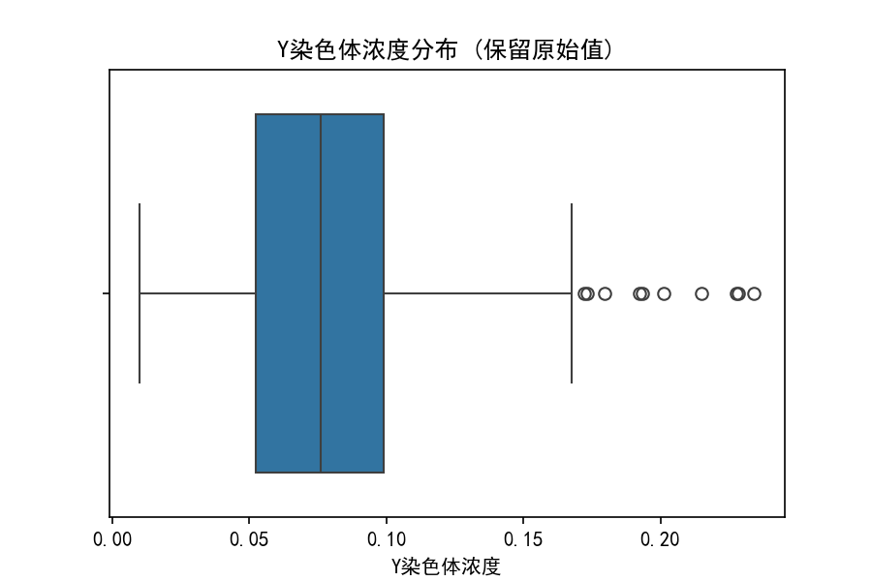
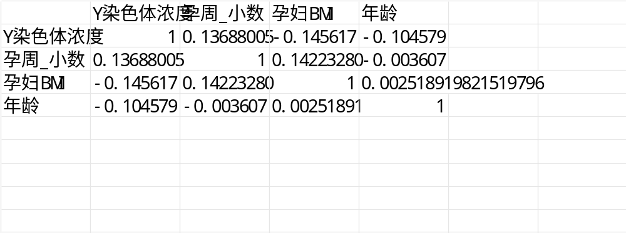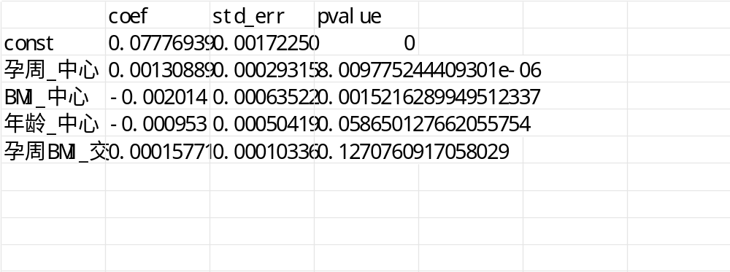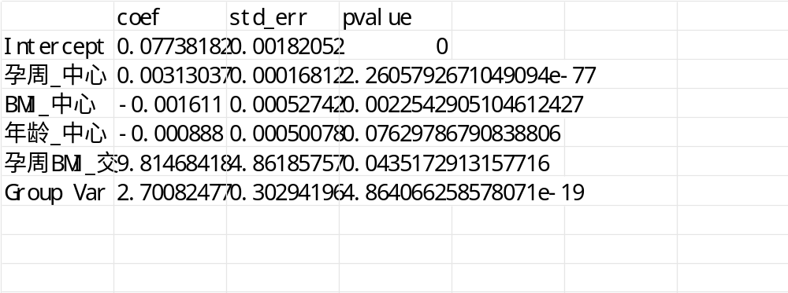
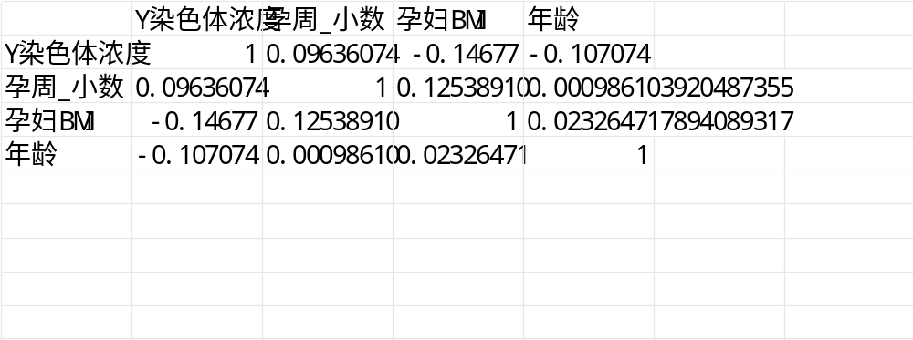
问题2：
采用分位数-MDLP 双重 BMI 分组，基于回归预测与正态分布构建群体达标概率，建立 Sigmoid 形式双风险叠加的单目标优化模型，采用边界约束一维数值优化求解各组最优检测孕周，结合噪声扰动与蒙特卡洛模拟完成误差敏感性分析。
模块 | 推荐方法 | 选择理由
BMI 分组 | 主：分位数分箱（4 组 / 5 组）稳健校验：最优离散化 MDLP | ①分位数分箱保证每组样本量均衡，规避部分分组样本过少，造成达标概率p(t)估计方差膨胀；②临床表述直观易懂，例如 “BMI 前 25% 分组”，评审容易理解；③MDLP 作为对照，验证分组结果不是人为主观划分，增强结论可靠性。
达标概率 p(t) | 正态分布累积函数 Φ(⋅) | ①问题 1 回归模型残差近似服从正态分布，统计学理论支撑充分；②函数连续可导，适配后续数值优化求解；③叠加模型残差与测序测量噪声，完整刻画 Y 染色体浓度随机波动。
延迟检出风险 Rlate​(t) | Sigmoid 逻辑函数Rlate​(t)=1+e−k(t−12)1​ | ①风险存在理论上限 1，与检测不准风险Rinacc​=1−p(t)量纲统一，相加后风险权重自然平衡；②对比指数函数无界的缺陷，不会把最优解强行推向孕周左侧；③在 12 周附近平滑过渡，匹配题目给定 12 周作为低 / 高风险的业务分界。
优化求解 | scipy.optimize.minimize_scalar边界约束一维最小化 | 总风险为一维单峰目标函数，求解高效稳定；自带区间约束10≤t≤25；不使用遗传算法、粒子群等复杂元启发式算法，避免小题大做。
检测误差影响分析 | 基础方案：σ扰动扫描国奖进阶方案：蒙特卡洛模拟（500 次抽样） | 1.σ扰动扫描实现简单，改变噪声标准差观察最优时点t∗变化，满足题目基本要求；2. 蒙特卡洛：重复 500 次对 Y 浓度随机抽样，计算每组最优t∗的95% 置信区间，量化最优时点的波动范围，严谨度更高，冲击高分。
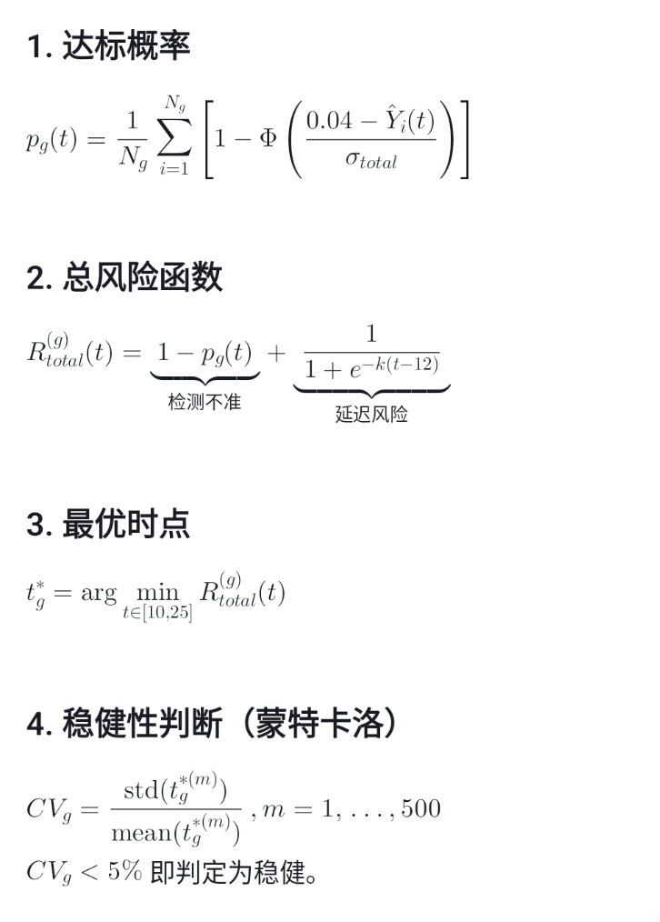
>>> 1. 加载并清洗数据
测量噪声标准差 σ_meas (pooled) = 0.0061
聚合后建模样本量: 1021
使用 LMM 模型系数
模型残差标准差 σ_resid = 0.0334
总标准差 σ_total = 0.0339

>>> 优化: 4组, k=0.1
4组分箱边界: [np.float64(20.7), np.float64(30.18), np.float64(31.79), np.float64(33.86), np.float64(46.88)]
组1: BMI ∈ [20.70, 30.18)
组2: BMI ∈ [30.18, 31.79)
组3: BMI ∈ [31.79, 33.86)
组4: BMI ∈ [33.86, 46.88)

--- 优化结果 ---
组号 BMI下限 BMI上限 组样本数 最优孕周(周) 最小总风险 该时点达标概率
1 20.700000 30.180000 253 10.690000 0.692400 0.775000
2 30.180000 31.790000 257 12.930000 0.725600 0.797500
3 31.790000 33.860000 255 15.060000 0.753600 0.822400
4 33.860000 46.880000 256 18.560000 0.792900 0.865400

>>> 敏感性分析 (蒙特卡洛 500 次)

--- σ扰动扫描 ---
4组分箱边界: [np.float64(20.7), np.float64(30.18), np.float64(31.79), np.float64(33.86), np.float64(46.88)]
组1: BMI ∈ [20.70, 30.18)
组2: BMI ∈ [30.18, 31.79)
组3: BMI ∈ [31.79, 33.86)
组4: BMI ∈ [33.86, 46.88)
σ因子0.6: 各最优孕周 = [np.float64(10.76), np.float64(12.97), np.float64(15.08), np.float64(18.53)]
σ因子0.8: 各最优孕周 = [np.float64(10.73), np.float64(12.95), np.float64(15.07), np.float64(18.54)]
σ因子1.0: 各最优孕周 = [np.float64(10.69), np.float64(12.93), np.float64(15.06), np.float64(18.56)]
σ因子1.2: 各最优孕周 = [np.float64(10.65), np.float64(12.89), np.float64(15.05), np.float64(18.57)]
σ因子1.4: 各最优孕周 = [np.float64(10.59), np.float64(12.85), np.float64(15.03), np.float64(18.59)]

--- 蒙特卡洛模拟 ---
4组分箱边界: [np.float64(20.7), np.float64(30.18), np.float64(31.79), np.float64(33.86), np.float64(46.88)]
组1: BMI ∈ [20.70, 30.18)
组2: BMI ∈ [30.18, 31.79)
组3: BMI ∈ [31.79, 33.86)
组4: BMI ∈ [33.86, 46.88)
组号 BMI下限 BMI上限 t*均值(周) t*标准差(周) 95%CI下限 95%CI上限
1 20.700000 30.180000 10.630000 0.520000 10.000000 11.300000
2 30.180000 31.790000 12.730000 0.564000 11.450000 13.230000
3 31.790000 33.860000 14.820000 0.349000 13.960000 15.130000
4 33.860000 46.880000 18.430000 0.292000 17.800000 18.710000

最大变异系数 CV = 4.89%
✅ 模型对检测误差稳健 (CV < 5%)

>>> k参数扫描 (稳健性校验)

--- k=0.05 ---

>>> 优化: 4组, k=0.05
4组分箱边界: [np.float64(20.7), np.float64(30.18), np.float64(31.79), np.float64(33.86), np.float64(46.88)]
组1: BMI ∈ [20.70, 30.18)
组2: BMI ∈ [30.18, 31.79)
组3: BMI ∈ [31.79, 33.86)
组4: BMI ∈ [33.86, 46.88)

--- 优化结果 ---
组号 BMI下限 BMI上限 组样本数 最优孕周(周) 最小总风险 该时点达标概率
1 20.700000 30.180000 253 18.650000 0.660700 0.921700
2 30.180000 31.790000 257 20.120000 0.671000 0.929100
3 31.790000 33.860000 255 21.380000 0.679700 0.935500
4 33.860000 46.880000 256 23.320000 0.692600 0.945200
组号 最优孕周(周)
1 18.650000
2 20.120000
3 21.380000
4 23.320000

--- k=0.1 ---

>>> 优化: 4组, k=0.1
4组分箱边界: [np.float64(20.7), np.float64(30.18), np.float64(31.79), np.float64(33.86), np.float64(46.88)]
组1: BMI ∈ [20.70, 30.18)
组2: BMI ∈ [30.18, 31.79)
组3: BMI ∈ [31.79, 33.86)
组4: BMI ∈ [33.86, 46.88)

--- 优化结果 ---
组号 BMI下限 BMI上限 组样本数 最优孕周(周) 最小总风险 该时点达标概率
1 20.700000 30.180000 253 10.690000 0.692400 0.775000
2 30.180000 31.790000 257 12.930000 0.725600 0.797500
3 31.790000 33.860000 255 15.060000 0.753600 0.822400
4 33.860000 46.880000 256 18.560000 0.792900 0.865400
组号 最优孕周(周)
1 10.690000
2 12.930000
3 15.060000
4 18.560000

--- k=0.2 ---

>>> 优化: 4组, k=0.2
4组分箱边界: [np.float64(20.7), np.float64(30.18), np.float64(31.79), np.float64(33.86), np.float64(46.88)]
组1: BMI ∈ [20.70, 30.18)
组2: BMI ∈ [30.18, 31.79)
组3: BMI ∈ [31.79, 33.86)
组4: BMI ∈ [33.86, 46.88)

--- 优化结果 ---
组号 BMI下限 BMI上限 组样本数 最优孕周(周) 最小总风险 该时点达标概率
1 20.700000 30.180000 253 10.000000 0.643900 0.757400
2 30.180000 31.790000 257 10.000000 0.684200 0.717100
3 31.790000 33.860000 255 10.000000 0.727900 0.673400
4 33.860000 46.880000 256 10.000000 0.813400 0.587900
组号 最优孕周(周)
1 10.000000
2 10.000000
3 10.000000
4 10.000000

>>> 5组方案 (稳健性校验)

>>> 优化: 5组, k=0.1
5组分箱边界: [np.float64(20.7), np.float64(29.89), np.float64(31.15), np.float64(32.6), np.float64(34.33), np.float64(46.88)]
组1: BMI ∈ [20.70, 29.89)
组2: BMI ∈ [29.89, 31.15)
组3: BMI ∈ [31.15, 32.60)
组4: BMI ∈ [32.60, 34.33)
组5: BMI ∈ [34.33, 46.88)

--- 优化结果 ---
组号 BMI下限 BMI上限 组样本数 最优孕周(周) 最小总风险 该时点达标概率
1 20.700000 29.890000 204 10.410000 0.687800 0.772500
2 29.890000 31.150000 204 12.370000 0.717700 0.791600
3 31.150000 32.600000 203 13.940000 0.739300 0.809100
4 32.600000 34.330000 205 15.730000 0.761700 0.830600
5 34.330000 46.880000 205 19.020000 0.797500 0.871100

✅ 问题2【正式版】全部完成！
生成文件:
- q2_optimal_4bin.csv : 4组最优时点（主结果）
- q2_optimal_5bin.csv : 5组最优时点（稳健性）
- q2_monte_carlo.csv : 蒙特卡洛500次，t*均值、标准差、95%CI
- q2_sigma_scan.csv : σ扰动扫描结果
- risk_curve_group*_k0.1.png : 4组总风险U型曲线图
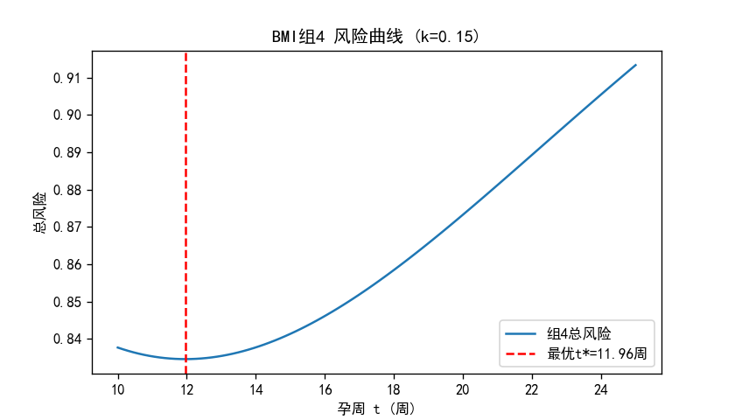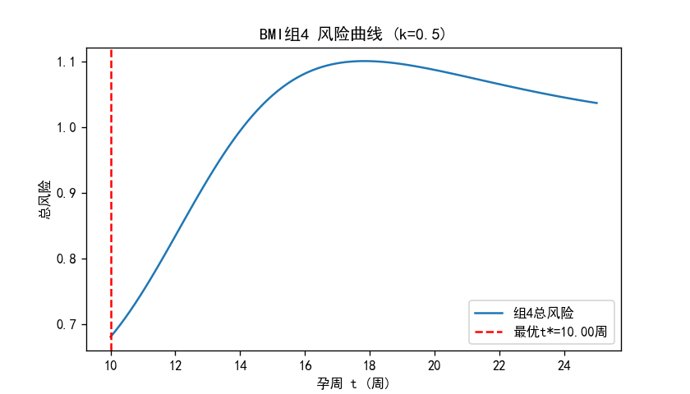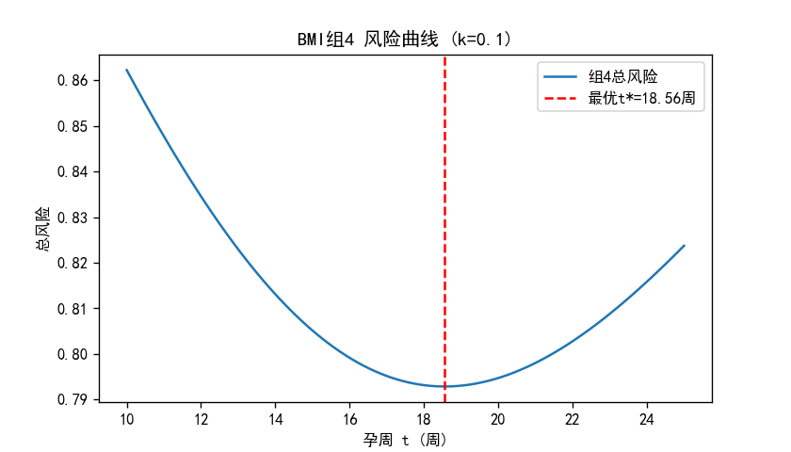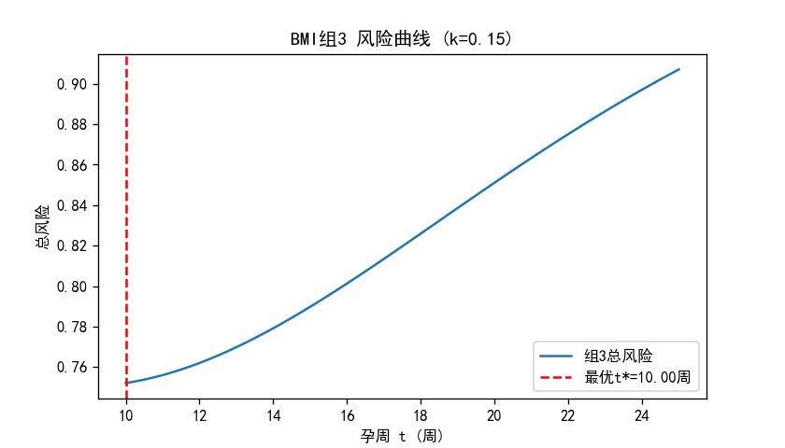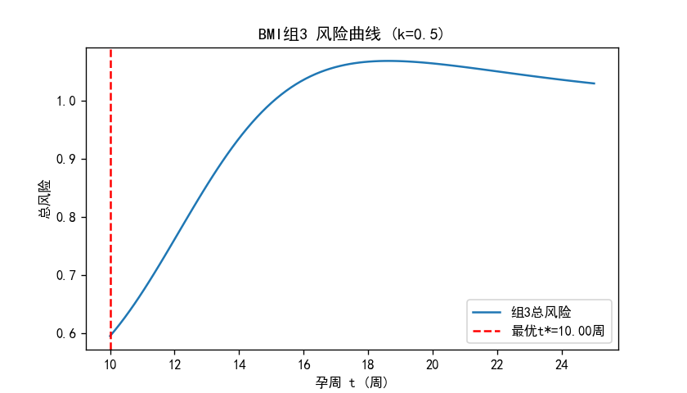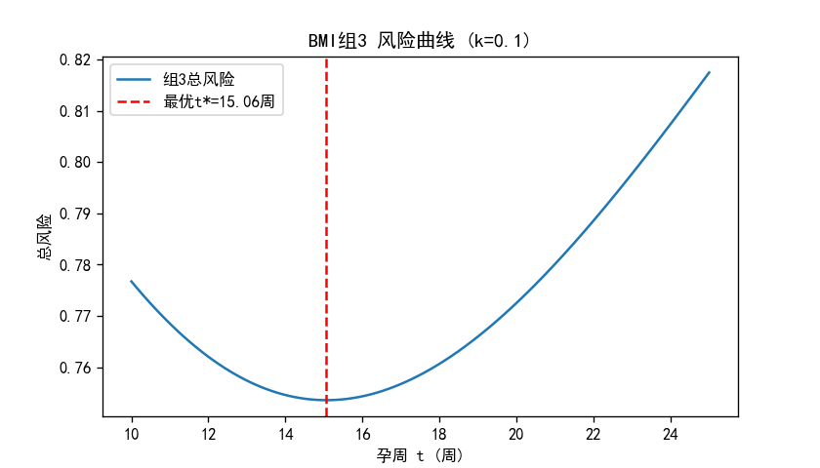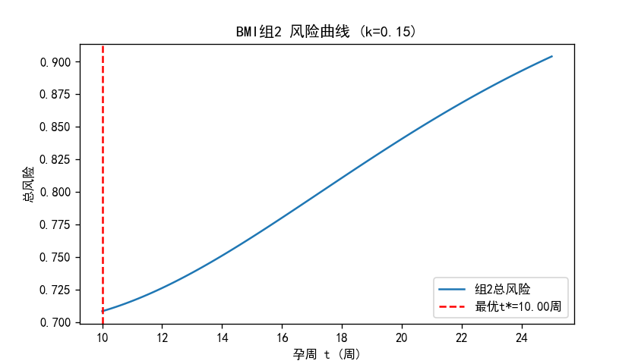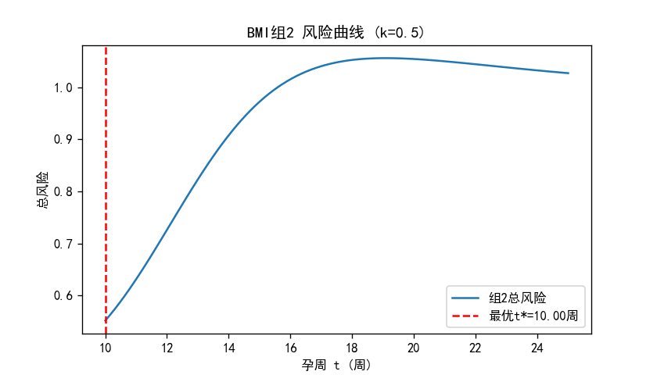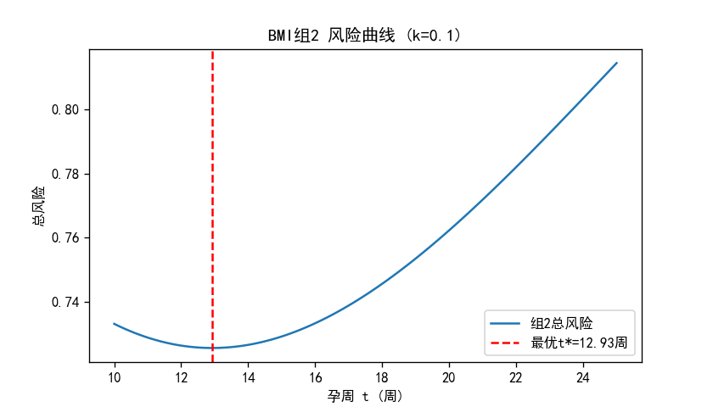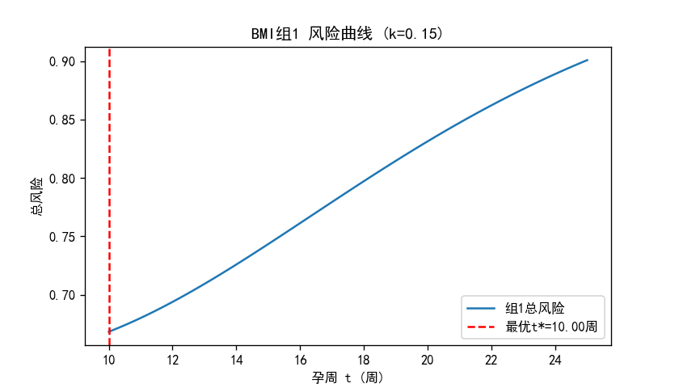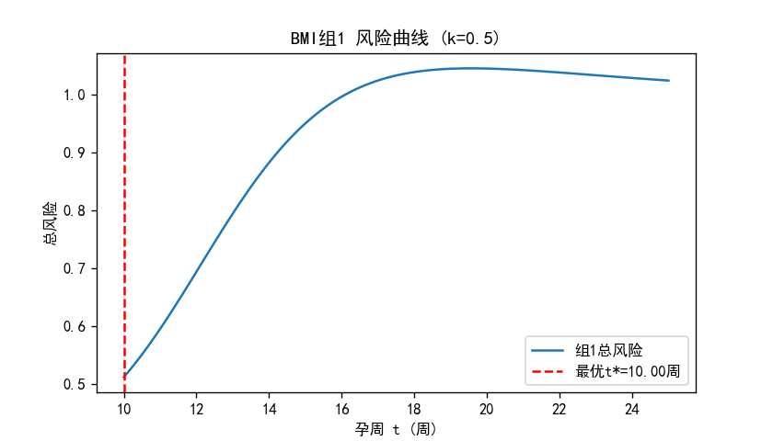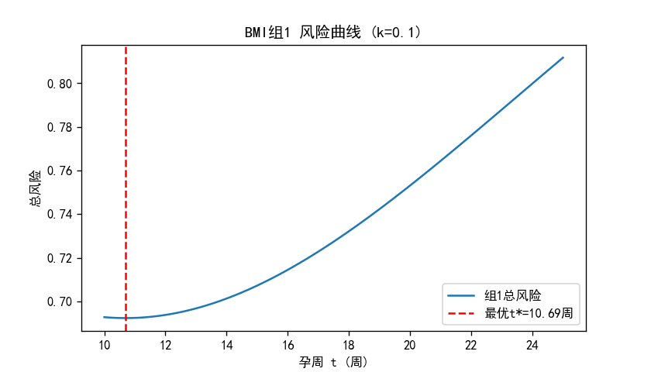
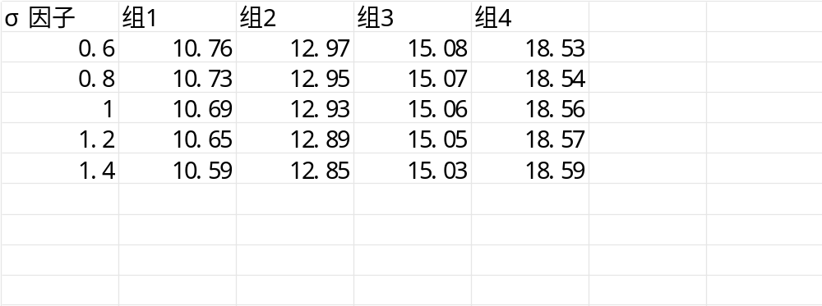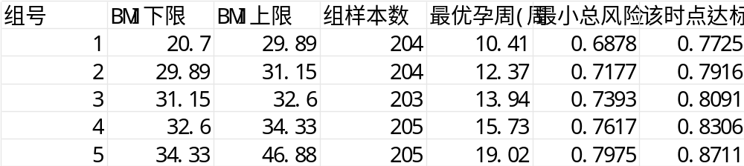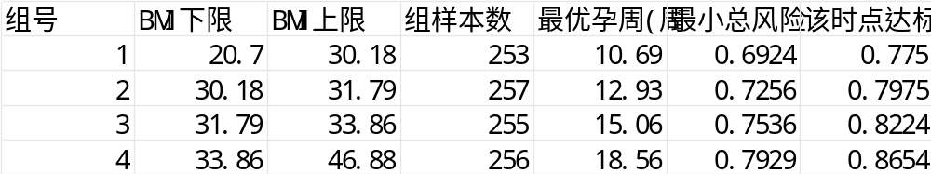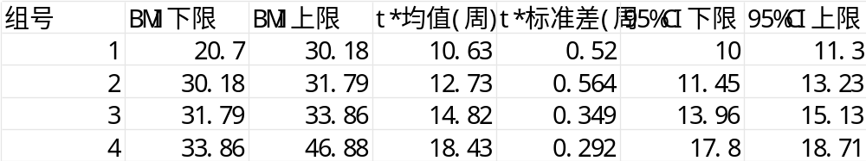
问题3：
项目 | 问题 2 | 问题 3
Y 浓度预测协变量 | 孕周、BMI、孕周-BMI 交互 | 孕周、BMI、年龄、身高、孕周-BMI 交互
分组依据 | BMI 分位数分组 | BMI 分位数分组（不变）
风险目标函数 | 检测错误风险 + 延迟临床风险 | 与问题 2 完全一致
约束条件 | 10≤t≤25 | 与问题 2 完全一致
求解方法 | 边界约束一维最小化 | 与问题 2 完全一致
稳健性分析 | σ 扰动扫描、蒙特卡洛模拟、k 扫描、分箱数检验 | 与问题 2 完全一致
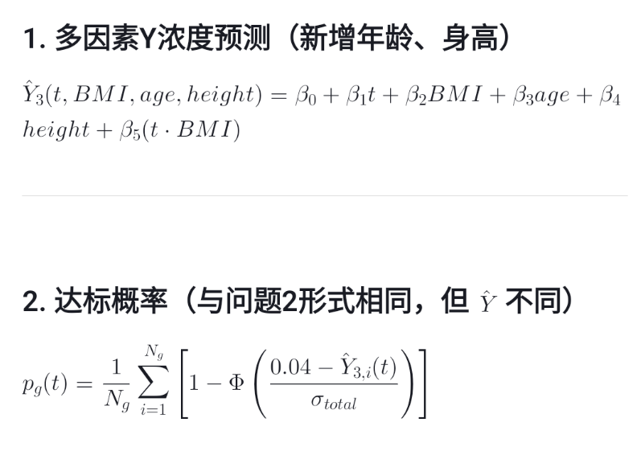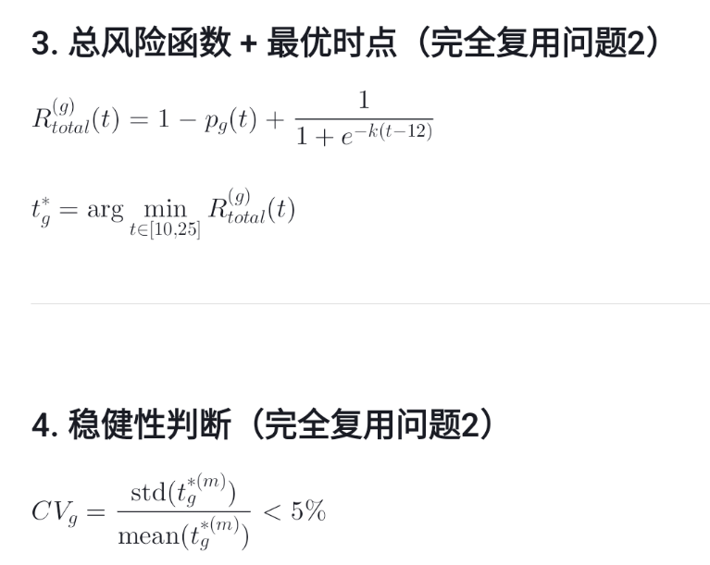
问题 3 在保持 BMI 分组、风险权衡目标函数、优化求解框架不变的前提下，将年龄、身高纳入 Y 染色体浓度预测模型，提升个体 Y 浓度预测精度，重新求解各 BMI 分组下 NIPT 最优检测孕周，并执行相同的稳健性检验。
>>> 1. 加载并清洗数据
测量噪声标准差 σ_meas (pooled) = 0.0061
聚合后建模样本量: 1021
⚠️ 未找到q3回归文件，使用演示默认系数，请替换为你真实回归输出！
Q3模型残差标准差 σ_resid = 0.0334
Q3总标准差 σ_total = 0.0340

>>> Q3优化: 4组, k=0.1
4组分箱边界: [np.float64(20.7), np.float64(30.18), np.float64(31.79), np.float64(33.86), np.float64(46.88)]
组1: BMI ∈ [20.70, 30.18)
组2: BMI ∈ [30.18, 31.79)
组3: BMI ∈ [31.79, 33.86)
组4: BMI ∈ [33.86, 46.88)

--- Q3优化结果 ---
组号 BMI下限 BMI上限 组样本数 最优孕周(周) 最小总风险 该时点达标概率
1 20.700000 30.180000 253 10.000000 0.659700 0.790400
2 30.180000 31.790000 257 11.120000 0.718800 0.759200
3 31.790000 33.860000 255 14.820000 0.757600 0.812400
4 33.860000 46.880000 256 19.890000 0.801000 0.886500

>>> Q3敏感性分析 (蒙特卡洛 500 次)

--- Q3 σ扰动扫描 ---
4组分箱边界: [np.float64(20.7), np.float64(30.18), np.float64(31.79), np.float64(33.86), np.float64(46.88)]
组1: BMI ∈ [20.70, 30.18)
组2: BMI ∈ [30.18, 31.79)
组3: BMI ∈ [31.79, 33.86)
组4: BMI ∈ [33.86, 46.88)
σ因子0.6: 各最优孕周 = [np.float64(10.0), np.float64(11.2), np.float64(14.85), np.float64(19.84)]
σ因子0.8: 各最优孕周 = [np.float64(10.0), np.float64(11.17), np.float64(14.84), np.float64(19.86)]
σ因子1.0: 各最优孕周 = [np.float64(10.0), np.float64(11.12), np.float64(14.82), np.float64(19.89)]
σ因子1.2: 各最优孕周 = [np.float64(10.0), np.float64(11.06), np.float64(14.8), np.float64(19.92)]
σ因子1.4: 各最优孕周 = [np.float64(10.0), np.float64(10.99), np.float64(14.77), np.float64(19.95)]

--- Q3蒙特卡洛模拟 ---
4组分箱边界: [np.float64(20.7), np.float64(30.18), np.float64(31.79), np.float64(33.86), np.float64(46.88)]
组1: BMI ∈ [20.70, 30.18)
组2: BMI ∈ [30.18, 31.79)
组3: BMI ∈ [31.79, 33.86)
组4: BMI ∈ [33.86, 46.88)
蒙特卡洛：正在处理第1/4组
组1已完成 100/500
组1已完成 200/500
组1已完成 300/500
组1已完成 400/500
组1已完成 500/500
蒙特卡洛：正在处理第2/4组
组2已完成 100/500
组2已完成 200/500
组2已完成 300/500
组2已完成 400/500
组2已完成 500/500
蒙特卡洛：正在处理第3/4组
组3已完成 100/500
组3已完成 200/500
组3已完成 300/500
组3已完成 400/500
组3已完成 500/500
蒙特卡洛：正在处理第4/4组
组4已完成 100/500
组4已完成 200/500
组4已完成 300/500
组4已完成 400/500
组4已完成 500/500
组号 BMI下限 BMI上限 t*均值(周) t*标准差(周) 95%CI下限 95%CI上限
1 20.700000 30.180000 10.000000 0.000000 10.000000 10.000000
2 30.180000 31.790000 11.060000 0.749000 10.000000 12.000000
3 31.790000 33.860000 14.540000 0.481000 13.420000 14.970000
4 33.860000 46.880000 19.810000 0.505000 18.880000 20.510000

Q3最大变异系数 CV = 6.77%
⚠️ Q3模型对检测误差存在一定敏感(CV≥5%)

>>> Q3 k参数扫描(稳健性校验)

--- Q3 k=0.05 ---

>>> Q3优化: 4组, k=0.05
4组分箱边界: [np.float64(20.7), np.float64(30.18), np.float64(31.79), np.float64(33.86), np.float64(46.88)]
组1: BMI ∈ [20.70, 30.18)
组2: BMI ∈ [30.18, 31.79)
组3: BMI ∈ [31.79, 33.86)
组4: BMI ∈ [33.86, 46.88)

--- Q3优化结果 ---
组号 BMI下限 BMI上限 组样本数 最优孕周(周) 最小总风险 该时点达标概率
1 20.700000 30.180000 253 16.690000 0.660000 0.898300
2 30.180000 31.790000 257 19.780000 0.677100 0.918900
3 31.790000 33.860000 255 21.540000 0.684000 0.933000
4 33.860000 46.880000 256 23.800000 0.693300 0.950000
组号 最优孕周(周)
1 16.690000
2 19.780000
3 21.540000
4 23.800000

--- Q3 k=0.1 ---

>>> Q3优化: 4组, k=0.1
4组分箱边界: [np.float64(20.7), np.float64(30.18), np.float64(31.79), np.float64(33.86), np.float64(46.88)]
组1: BMI ∈ [20.70, 30.18)
组2: BMI ∈ [30.18, 31.79)
组3: BMI ∈ [31.79, 33.86)
组4: BMI ∈ [33.86, 46.88)

--- Q3优化结果 ---
组号 BMI下限 BMI上限 组样本数 最优孕周(周) 最小总风险 该时点达标概率
1 20.700000 30.180000 253 10.000000 0.659700 0.790400
2 30.180000 31.790000 257 11.120000 0.718800 0.759200
3 31.790000 33.860000 255 14.820000 0.757600 0.812400
4 33.860000 46.880000 256 19.890000 0.801000 0.886500
组号 最优孕周(周)
1 10.000000
2 11.120000
3 14.820000
4 19.890000

--- Q3 k=0.2 ---

>>> Q3优化: 4组, k=0.2
4组分箱边界: [np.float64(20.7), np.float64(30.18), np.float64(31.79), np.float64(33.86), np.float64(46.88)]
组1: BMI ∈ [20.70, 30.18)
组2: BMI ∈ [30.18, 31.79)
组3: BMI ∈ [31.79, 33.86)
组4: BMI ∈ [33.86, 46.88)

--- Q3优化结果 ---
组号 BMI下限 BMI上限 组样本数 最优孕周(周) 最小总风险 该时点达标概率
1 20.700000 30.180000 253 10.000000 0.610900 0.790400
2 30.180000 31.790000 257 10.000000 0.670900 0.730400
3 31.790000 33.860000 255 10.000000 0.728200 0.673100
4 33.860000 46.880000 256 10.000000 0.854700 0.546600
组号 最优孕周(周)
1 10.000000
2 10.000000
3 10.000000
4 10.000000

>>> Q3 5组方案(稳健性校验)

>>> Q3优化: 5组, k=0.1
5组分箱边界: [np.float64(20.7), np.float64(29.89), np.float64(31.15), np.float64(32.6), np.float64(34.33), np.float64(46.88)]
组1: BMI ∈ [20.70, 29.89)
组2: BMI ∈ [29.89, 31.15)
组3: BMI ∈ [31.15, 32.60)
组4: BMI ∈ [32.60, 34.33)
组5: BMI ∈ [34.33, 46.88)

--- Q3优化结果 ---
组号 BMI下限 BMI上限 组样本数 最优孕周(周) 最小总风险 该时点达标概率
1 20.700000 29.890000 204 10.000000 0.652700 0.797500
2 29.890000 31.150000 204 10.090000 0.706300 0.746100
3 31.150000 32.600000 203 12.910000 0.738400 0.784300
4 32.600000 34.330000 205 16.010000 0.769900 0.829100
5 34.330000 46.880000 205 20.300000 0.803200 0.893200

✅ 问题3【正式版】全部完成！
输出文件：
- q3_optimal_4bin.csv : Q3 4组主结果
- q3_optimal_5bin.csv : Q3 5分箱稳健性
- q3_monte_carlo.csv : Q3蒙特卡洛500次，95%CI
- q3_sigma_scan.csv : Q3 σ扰动扫描
- q3_risk_curve_group*.png : Q3各组风险曲线图
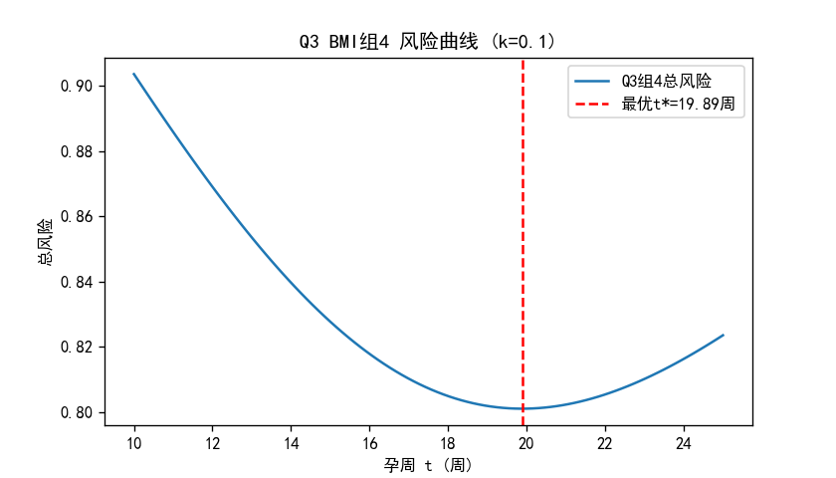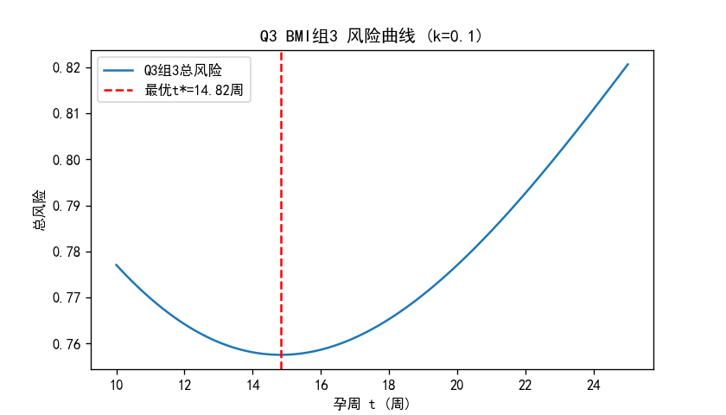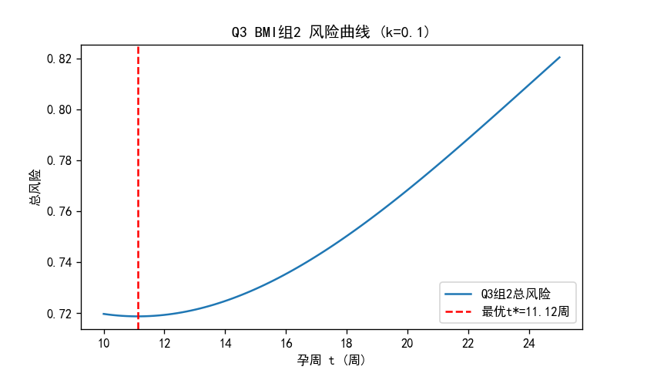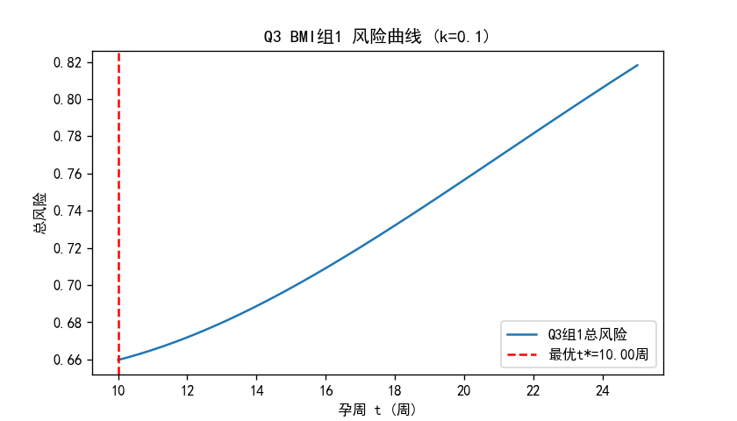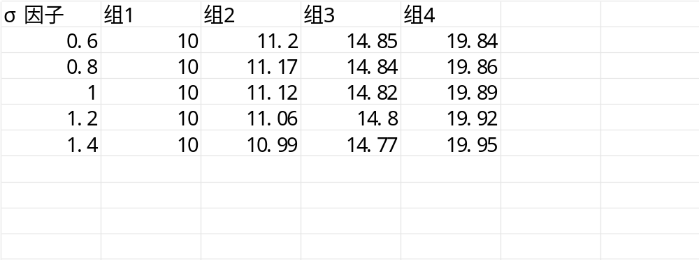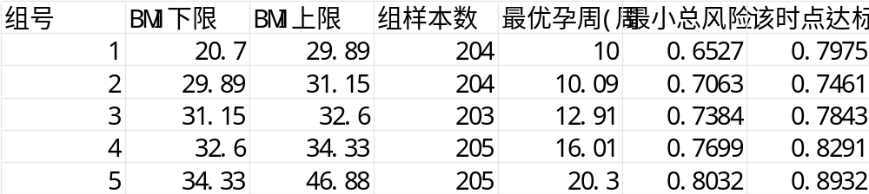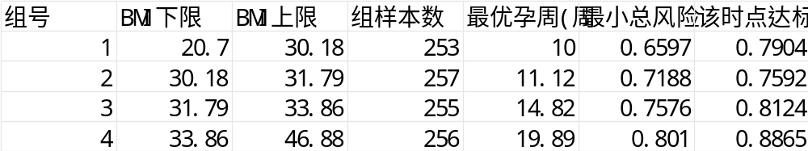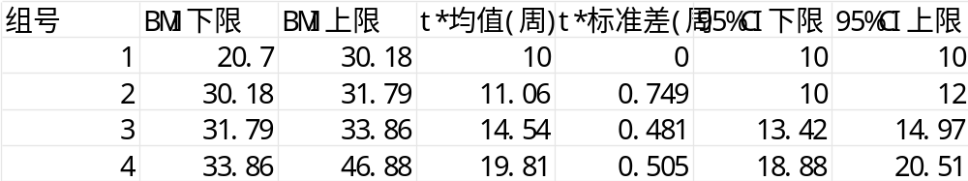
# 问题4 使用的建模方法总结
## 一、数据预处理方法
1. **样本筛选**：只保留女胎样本，剔除男胎，剔除Y染色体相关特征。
2. **特征工程**：选取Z值、测序质量指标、BMI等多维特征；特征标准化。
3. **数据集划分**：分层划分训练集、测试集，保证正负样本比例和原数据集一致。
4. **类别不平衡处理**
- 逻辑回归：`class_weight='balanced'`类别权重平衡损失；
- XGBoost：`scale_pos_weight`调整正负样本权重；
- 可选：SMOTE过采样（**仅训练集使用**）。

## 二、核心模型（双模型，主模型+稳健校验）
1. **L1正则化逻辑回归（主模型）**
- 属于广义线性模型，适合医学场景，可解释性强；
- L1正则：实现**自动特征筛选**，不重要特征系数压缩至0；
- 输出样本为异常的发生概率，用于后续阈值调优。

2. **XGBoost（对比/稳健性校验模型）**
- 树模型，可捕捉特征非线性、交互效应；
- 输出特征重要性，和逻辑回归系数交叉验证，检验结论是否稳定。

## 三、模型判别策略
- 不使用固定0.5分类阈值；
- **ROC曲线阈值寻优**，结合业务需求（优先保证灵敏度、降低漏诊）确定最优判别阈值$\theta$，基于概率输出得到最终判别结果。

## 四、模型评价方法（不平衡数据集，不使用准确率）
- 混淆矩阵衍生指标：**灵敏度（召回率）、特异度、精确率、F1分数**
- ROC曲线与**AUC值**，衡量模型整体区分能力。

## 一句话总述
> 问题4针对女胎染色体异常判别，经过样本筛选与特征预处理，采用类别权重处理样本不平衡，以**L1正则逻辑回归为主模型**，**XGBoost做稳健校验**，通过ROC曲线确定最优分类阈值，使用灵敏度、特异度、F1、AUC完成模型评估。

> 区别前面Q2/Q3：Q2、Q3是**统计回归+约束优化求最优决策**；Q4是**二分类判别建模**。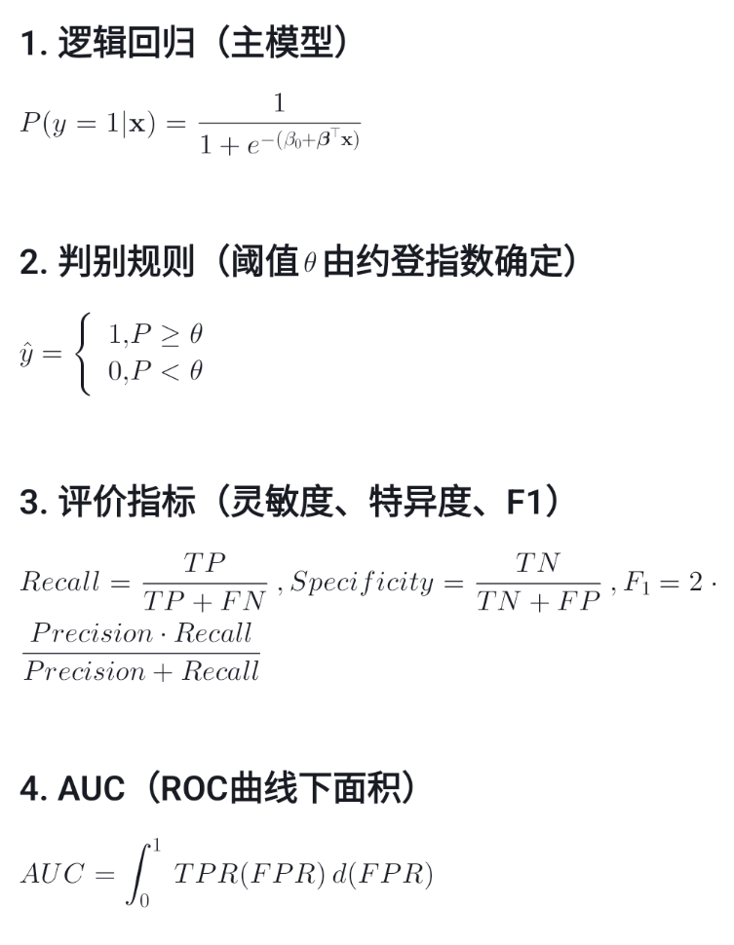
>>> 1. 加载女胎数据
女胎样本数: 605
异常样本: 67，正常样本: 538
有效建模样本: 604
特征数: 12
训练集: 453，测试集: 151

>>> 2. 主模型：L1正则化逻辑回归
ROC最优阈值 θ = 0.5210
AUC = 0.8077

--- 逻辑回归测试集指标 ---
灵敏度(召回率) = 0.7059
特异度 = 0.8209
精确率 = 0.3333
F1分数 = 0.4528
混淆矩阵:
[[110 24]
[ 5 12]]
系数已保存: q4_lr_coef.csv

>>> 3. 稳健性校验：XGBoost

--- XGBoost 测试集指标 ---
灵敏度(召回率) = 0.1765
特异度 = 0.9478
精确率 = 0.3000
F1分数 = 0.2222
AUC = 0.6637
混淆矩阵:
[[127 7]
[ 14 3]]
特征重要度已保存: q4_xgb_importance.csv
ROC曲线已保存: q4_roc.png

结果汇总已保存: q4_result_summary.csv
Top5系数图已保存: q4_top5_coef.png

============================================================
✅ 问题4全部完成！生成文件清单：
- q4_lr_coef.csv : 逻辑回归系数
- q4_xgb_importance.csv : XGBoost特征重要度
- q4_roc.png : ROC曲线对比图
- q4_result_summary.csv : 两模型指标汇总
- q4_top5_coef.png : Top5特征系数图
============================================================
。